Dopravní soutěž
Dne 30. dubna 2018 v rámci bezpečnosti na silnici proběhl na naší škole den s dopravní tématikou. Žáci od 5. do 9. ročníku se společně se svými učiteli vypravili hřiště, kde pro ně byly přichystány následující aktivity – nejprve si zkontrolovali povinnou výbavu kola, poté následovala jízda zručnosti na kole, prověřili si svoje znalosti v testu ze zdravovědy, v poskytnutí první pomoci a nakonec byli přezkoušeni z pravidel silničního provozu – dopravních značek a křižovatek. Počasí nám přálo a děti si domů odnesly cenné informace, jak se jako cyklista bezpečně chovat v silničním provozu.
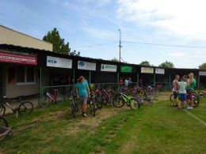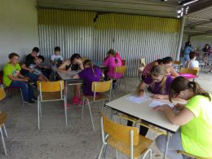
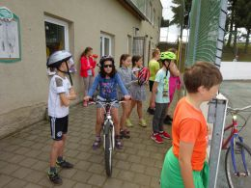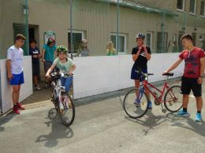
Výsledky: 5. třída - 1. místo - Jakub Koláčný, 2. místo - Marie Zedníčková,
3. místo - Aneta Šandová
6. třída - 1. místo - Matěj Sýkora, 2. místo - Vojtěch Frolec,
3. místo - Barbora Adamová
7. třída - 1. místo - Martin Trávníček, 2. místo - Tomáš Cabejšek,
3. místo - Filip Krška - Vojtěch Nováček
8. třída - 1. místo - Radim Sýkora, 2. místo - Daniel Knotek
3. místo - Tereza Kosourová
9. třída - 1. místo - Lukáš Gotthard, 2. místo - Marek Šebesta,
3. místo - Karolína Nováčková

Dopravní soutěž mladých cyklistů
V pátek 18. 5. 2018 se konala v Náměšti nad Oslavou Dopravní soutěž mladých cyklistů.
Žáci soutěžili v jízdě zručnosti, dopravních testech, zdravovědě a v jízdě, kde museli dodržovat dopravní předpisy a také ovládat dopravní značky.

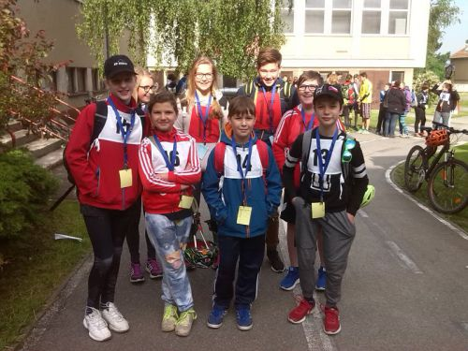

A jak se naši žáci umístili?
V mladší kategorii (5. třída) obsadili žáci 5. místo - M. Zedníčková, J. Veleba, J. Koláčný,
A. Šandová.
Ve starší kategorii (7. třída) obsadili žáci 3. místo - T. Koláčná, N. Outulná, L. Jiránek,
M. Trávníček.

Všem zúčastněným žákům děkujeme za vzornou reprezentaci naší školy
a blahopřejeme k pěknému umístění!

